**Отчёт**

**Телеграмм бот** Weather today

Данный бот способен узнать погоду по геометке пользователя

**Скриншоты кода:**

1. Мы используем сервис Openweathermap, но чтобы получать данные от сайта, мы реализуем парсер, который принимает данные и форматирует их под понятные нам значения

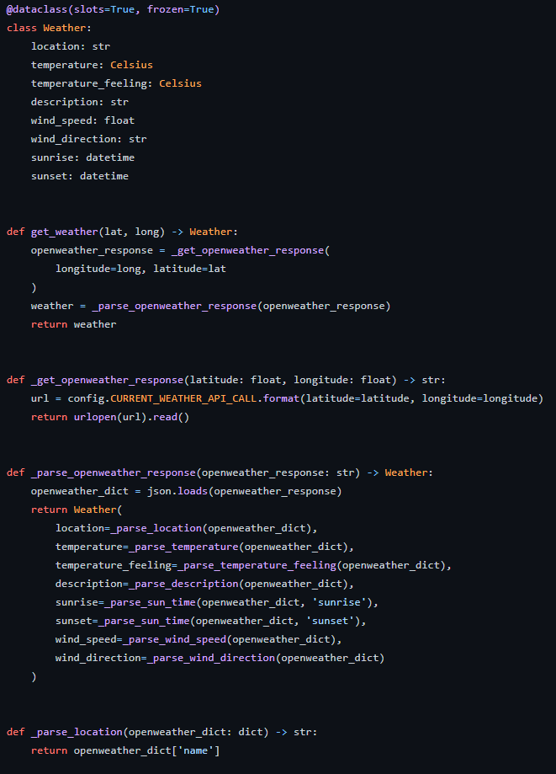

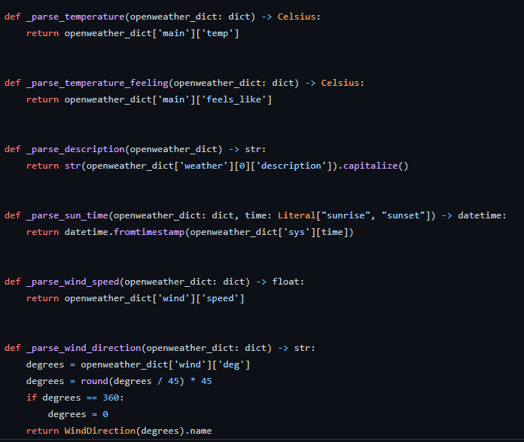

1. В нашем боте присутствуют всего 3 команды:  
   start – которая приветствует пользователя  
   loca – которая просит отправить пользователя геолокацию  
   weather – которая выводит погоду по последней заданной геолокации

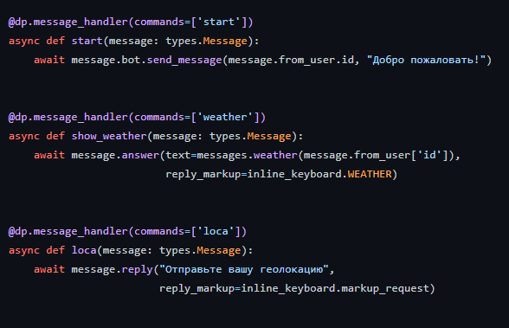

1. Также, мы реализовали базу данных пользователей и быстрые функции к ней. С ее помощью мы и сохраняем последние координаты пользователя и можем их использовать повторно

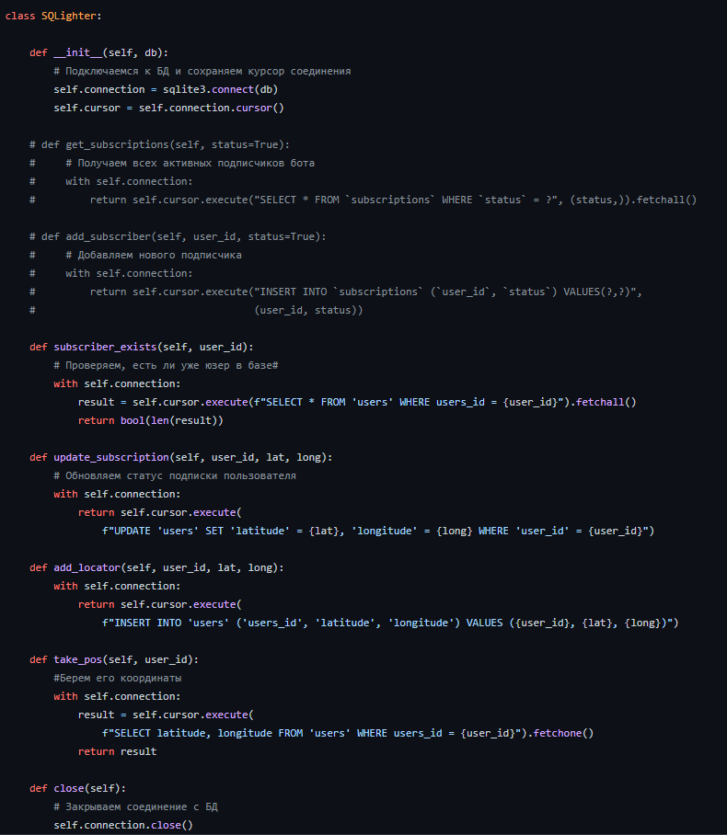

**Интерфейс проекта**

Здесь представлены визуальная часть бота и его основные команды:

